­­­­­­­­ <电话设置需求文档>

MRD文档

­­­­­版本 <1.6>

目录

目录 2

1. 需求介绍 4

2. 需求内容 4

2.1. 功能入口 4

2.2. 未连接蓝牙电话弹窗 6

2.3. 电话设置主页—已连接设备 7

2.4. 蓝牙设备 页面 8

2.5. 设置铃声 页面 9

~~2.6.~~ ~~电话音量 页面~~ 10

2.7. 管理联系人 页面（根据设备支持出现） 11

2.8. 管理联系人 页面—联系人下载中 12

2.9. 联系人下载成功提示 13

2.10. 联系人下载失败提示 14

2.11. “删除此设备的所有联系人” 弹窗 15

~~2.12.~~ ~~管理联系人 页面—联系人删除中~~ 16

2.13. 联系人删除成功提示 17

~~2.14.~~ ~~联系人删除失败提示~~ 18

版本更改记录

|  |  |  |  |
| --- | --- | --- | --- |
| 日期 | 版本 | 更改描述 | 作者 |
| <2018/09/30> | <0.5> | 初稿：黄色为待确认内容。缺少一些文档指示的页面 且 有些页面需跳转到其他MRD页面。 | 周倩雯 |
| <2018/10/28> | <0.6> | 根据10月24日与福特会议，删除本期中的短信设置。 | 周倩雯 |
| <2018/10/30> | <0.7> | 根据H28a文档，增加2.7-2.9页面及说明 | 周倩雯 |
| <2018/11/08> | <0.8> | 根据FO意见和实车测试结果，增改内容  更改“管理联系人”位置，上移  增加2.2.1默认开关指示  QA、RD注意细节等内容 | 周倩雯 |
| <2018/11/27> | <0.9> | 根据蓝牙电话MRD，增加部分说明。  重要部分以下划线标示。 | 周倩雯 |
| <2018/11/28> | <1.0> | 添加来电免打扰开关项。去掉“联系人排序方式”选项，直接按姓排序。（经RD反馈无法获取联系人下载失败具体原因）删除联系人下载失败 弹窗，统一为“蓝牙电话MRD”中的——通讯录同步失败提示文字。增加删除联系人页面变化和提示。 | 周倩雯 |
| <2018/11/28> | <1.1> | 添加未连接蓝牙电话弹窗。删除电话设置主页--未连接设备。  增加电话设置主页--未连接设备 RD注意说明。明确无联系人时自动下载。为避免歧义，修改管理联系人页面列表项文字。 | 周倩雯 |
| <2018/11/29> | <1.2> | 删除漫游警告。 | 周倩雯 |
| <2018/11/30> | <1.3> | 删除（特例）已连接Android Auto的电话设置主页面 | 周倩雯 |
| <2018/12/04> | <1.4> | 根据伟世通方技术支持反馈，删除2.12联系人删除中页面和2.14联系人删除失败弹窗。原因：联系人删除不显示进度，不存在删除失败情况。 | 周倩雯 |
| <2018/12/11> | <1.5> | 因为实体键调节重合，删除2.6电话音量设置页面。 | 周倩雯 |
| <2019/07/24> | <1.6> | 与福特FO @Amy沟通，细化「无联系人时自动下载」逻辑细节（见蓝色字体部分）。修改当前适用于Phase2车型。对Phase1已量产车型，更改预计在下次OTA升级时生效。 | 周倩雯 |

## 需求介绍

* 背景／目的：

在“系统设置”中提供电话设置的设置入口。

## 需求内容

##### 功能入口

首页-车辆设置-系统设置。

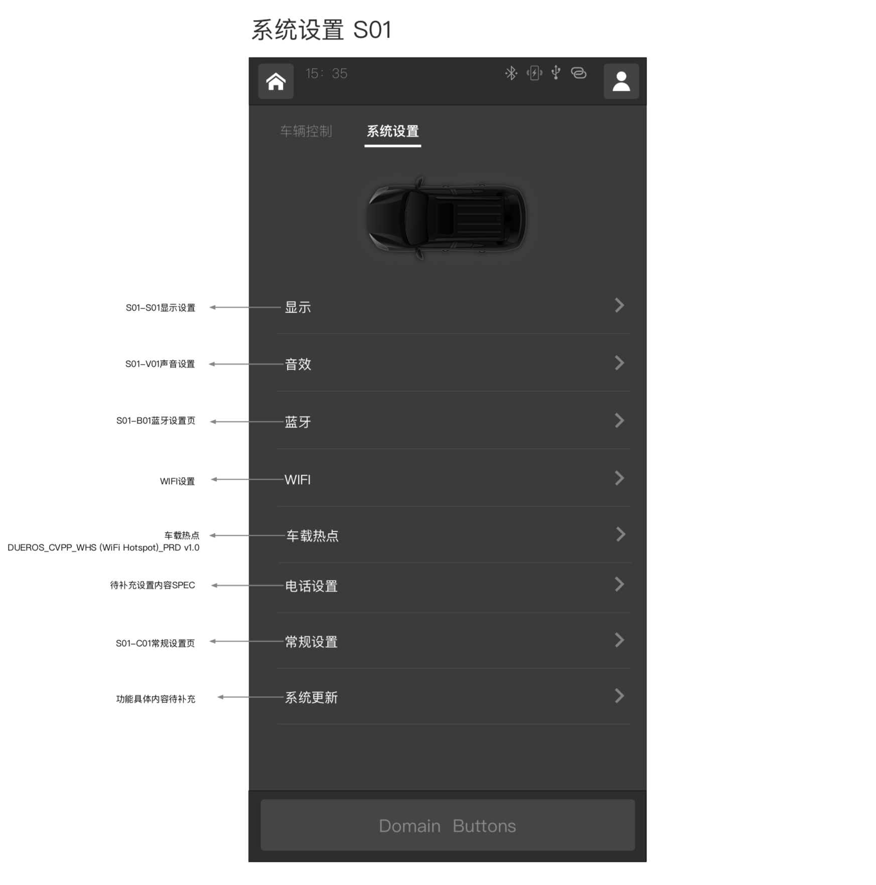

电话设置在“系统设置”中的入口 示意图

##### 未连接蓝牙电话弹窗

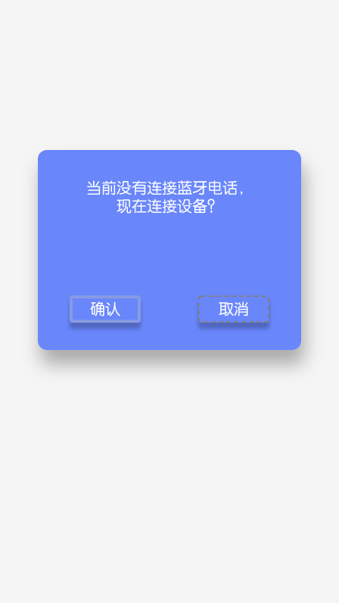

电话设置在“系统设置”中的入口 示意图

当用户从系统设置页 点击“电话设置”、同时车机没有连接蓝牙电话时，显示该弹窗。

点击确认，进入蓝牙设置页面、开始蓝牙设备连接，参考蓝牙设置MRD。

点击取消，弹窗消失，显示系统设置页。

##### 电话设置主页—已连接设备

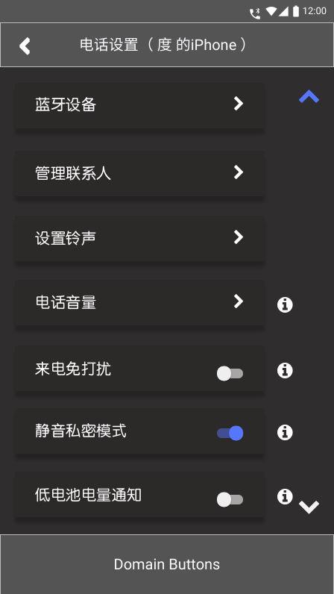

已连接蓝牙设备的的电话设置主页面 示意图  ~~（特例）已连接Android Auto的电话设置主页面 示意图~~

功能列表：该页面有 “蓝牙设备”、“管理联系人”、“设置铃声”、“电话音量”4个下级页面按钮，“来电免打扰”[1]“静音私密模式”[2] “低电池电量通知”[3] 3个开关。

返回按钮：在所有全屏页面 左上角都有 返回按钮。如无特别说明，点击该按钮只显示返回上级页面。

注意：（1） 如果手机不支持 “管理联系人”列表项，则不显示。所有其他列表项向上移动；（2）“来电免打扰”静音私密模式” “低电池电量通知”后有‘info’按钮。（需福特提供info内容）（3）默认开关：“来电免打扰”默认为关，“静音私密模式”默认为开， “低电池电量通知”默认为关。（4）开关反馈：在点按开关后，无弹窗等其他页面提示。

注意：

页面标题：该页面显示“电话设置”标题。当成功连接设备时，标题为“电话设置{设备名}”。需RD和伟世通确认所有电话设置可以跟随不同设备，目前联系人列表可以，如果不可以跟随，不在“电话设置”列表标题中增加“{设备名}”。

~~当 已连接Android Auto时，列表项中只有“蓝牙设备”和“设置铃声”可点击，其他项禁用；除用户主动装备Android Auto的情况，大多数情况下第二种页面不会被触发。~~

“来电免打扰”设置不会根据点火状态改变，该开关只有电话设置中的一个入口。

##### 蓝牙设备 页面[4]

通过点击 主页面的“蓝牙设备”列表项跳转，进入。

该页面设备连接详见蓝牙设置MRD文档。

##### 设置铃声 页面

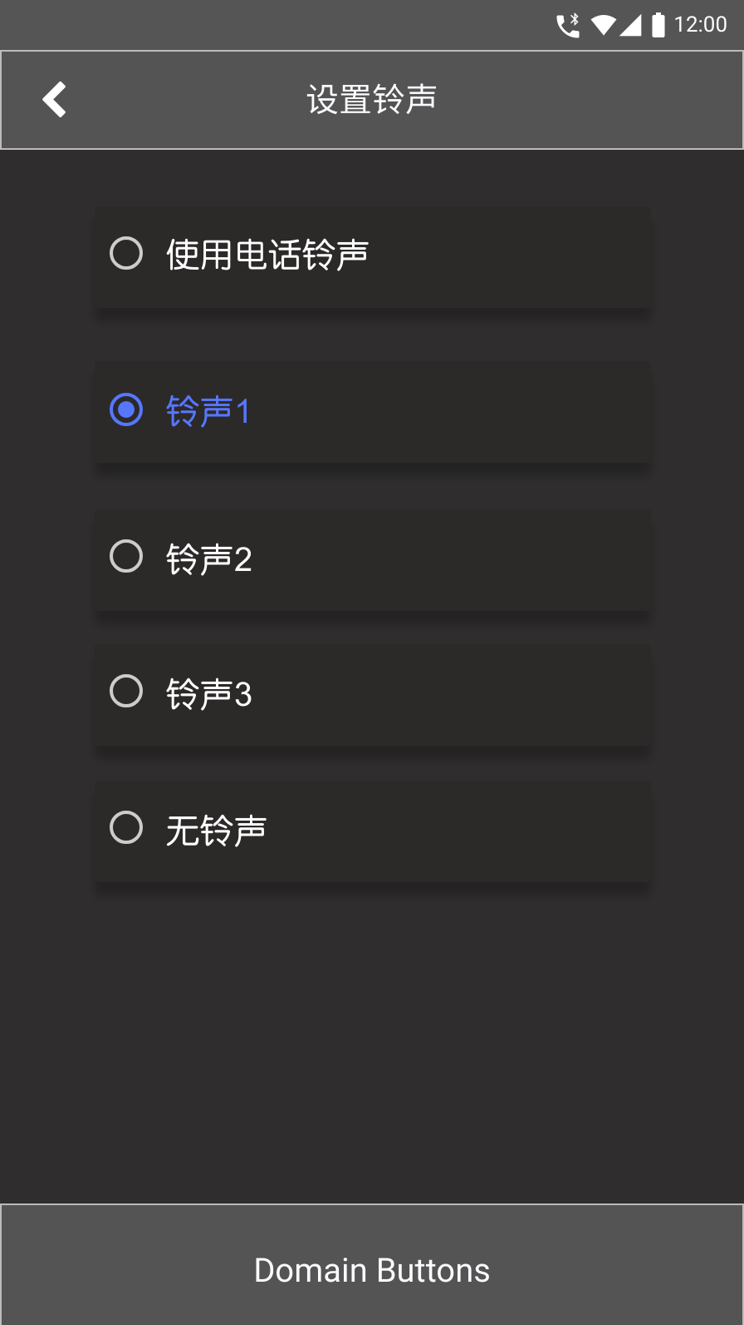

设置铃声页 示意图

点击 电话设置主页面的 “设置铃声 ”列表项，进入。

**功能列表：**该页面有“使用电话铃声”、“铃声n”（H31a显示仅3个，需福特向RD支持铃声内容）,“无铃声”等3部分 单项勾选列表项[5]。

**注意：**（1）“使用电话铃声”列表项应仅在 已配对并已连接的蓝牙电话通信时显示，且该设备需支持此操作。（2）“铃声n”部分试听和选择[6]。①点击 “铃声n”列表栏，将自动勾选该项 并 播放该铃声，直至铃声结束；播放时，该铃声栏 有文字部分高亮 或并 播放图标；②当“铃声n”已勾选、 播放中时——点击 该“铃声n”列表栏，将 停止播放当前铃声 或并取消播放图标、但不取消勾选；点击 不同歌曲的列表栏，将同样 停止当前播放 且 取消勾选 当前铃声，同时 开始另一被点击铃声的“①”环节。③ 准确点按复选框时，选择该铃声 但 不播放试听。

如果已连接设备 支持带内铃声（inband ring），默认使用手机铃声；如果 不支持带内铃声，默认使用车机“铃声1”，直到用户进行更改。

##### ~~电话音量 页面~~

~~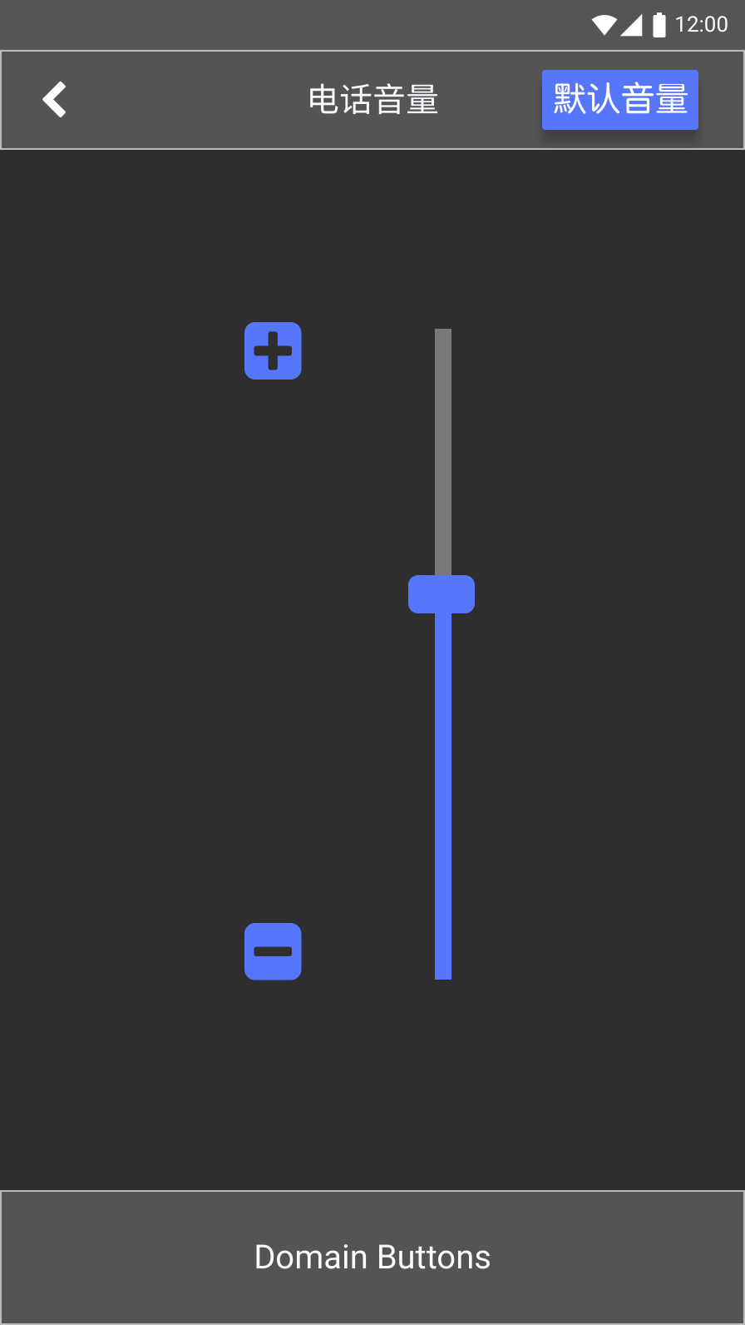~~

~~电话音量页 示意图~~

~~点击 电话设置主页面的 “电话音量 ”列表项，进入。~~

~~功能列表：该页有 ‘音量调节’滑块、音量‘加’‘减’图标按钮、‘重置’按钮4个可交互功能。~~

~~注意：（1） ‘音量调节’滑块 应该有15个“走针”刻度的移动~~~~[7]~~~~。~~

~~（2）音量‘加’‘减’按钮每次调节1个“走针”刻度。~~

~~（3）按下复位按钮，‘音量调节’滑块将返回到中心止动位置。~~

~~RD：滑块条件可能需要百度方的指令寄存器。~~

##### 管理联系人 页面（根据设备支持出现）

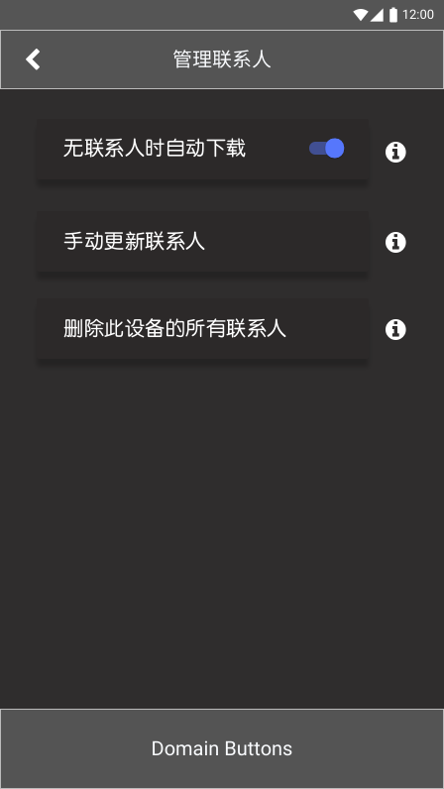

管理联系人页 示意图

点击 电话设置主页面的 “管理联系人”列表项，进入。

**功能列表：**该页面有“无联系人时自动下载”开关、“手动更新联系人”栏“删除此设备的所有联系人”栏等3个主要可交互功能。每个列表栏后有info按钮。

**“****无联系人时自动下载”**：系统默认设置为关闭，在首次配对蓝牙电话时经用户确认“自动下载联系人”，确认后打开该开关。打开“管理联系人”页面时，*IVI读取信号判断该开关状态。*

当（1）该“无联系人时自动下载”开关为“开”时；且（2）系统已连接某电话设备，该设备在车机中的联系人为空时——系统开始自动下载联系人，出现联系人下载中页面变化。该功能在以上2个条件满足时生效，不论该设备是首次连接还是重新连接，不论已连接的电话设备是第1次、还是第N次开启“无联系人时自动下载”开关。

**“****手动更新联系人”**：点击该栏，开始手动联系人下载或更新，出现2.8页面变化。

**注意：**

联系人下载过程中，没有取消选项。

QA：下载联系人设置为关时跟随设备/账号保留上次设置（以账号个性化设置为准）。

提示：手机联系人下载失败、成功、异常、超过可存储联系人时显示提示，提示形式和内容可参照蓝牙电话MRD（3.2.9和3.2.14）。

##### 管理联系人 页面—联系人下载中

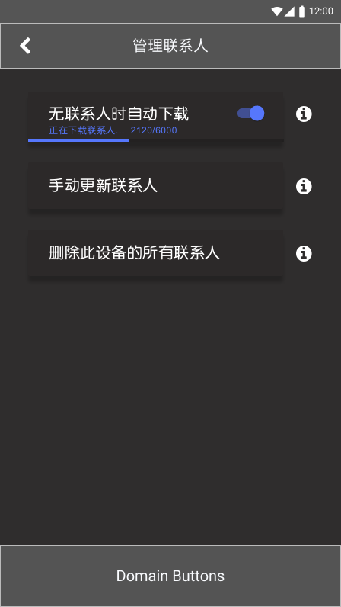 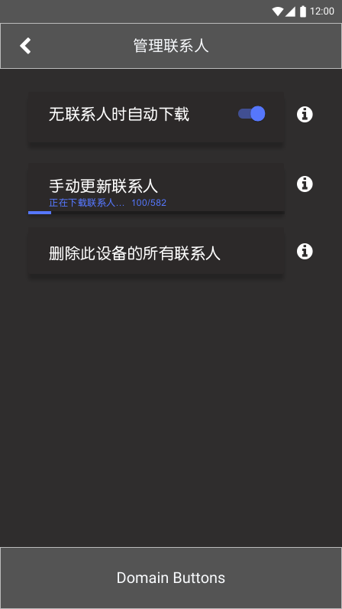

管理联系人页—联系人下载中（无联系人时自动下载） 示意图 管理联系人页—联系人下载中（手动更新联系人） 示意图

“无联系人时自动下载”首次在联系人列表为空时打开、或者 点击“手动更新联系人”后，出现。

在对应点击栏下方出现“正在下载联系人…”文字 或加载中进度条/图标/数量指示。

具体提示形式由交互参考全局交互决定。

##### 联系人下载成功提示

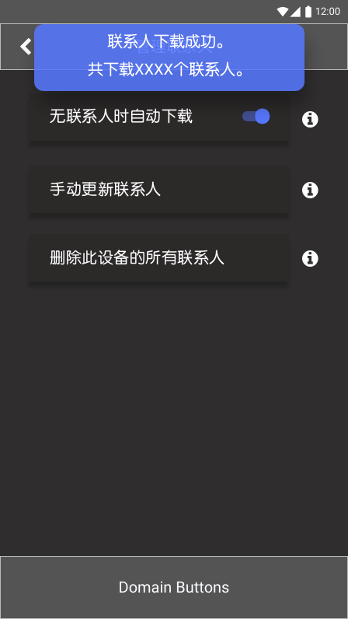

联系人下载成功提示 示意图

联系人下载成功，出现“联系人下载完成。”顶栏提示（包括数量），相关下载栏中相关文本、图标消失。

##### 联系人下载失败提示

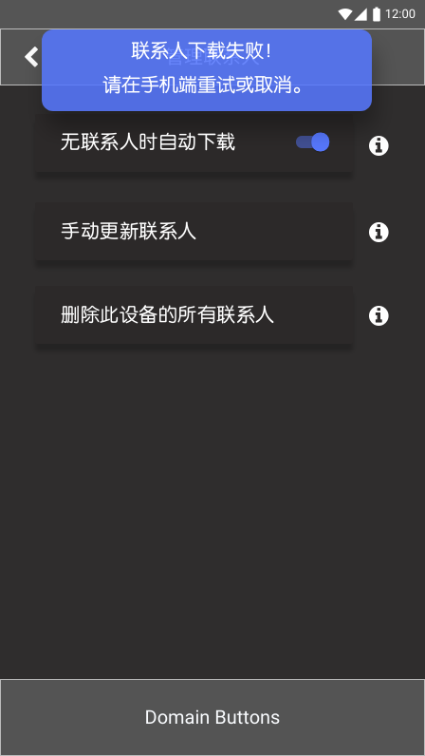

联系人下载失败提示示意图

联系人下载失败，出现该提示。

##### “删除此设备的所有联系人” 弹窗

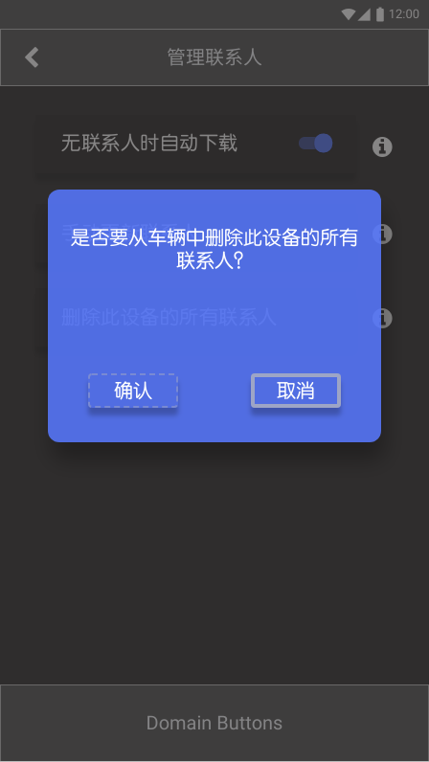

删除此设备的所有联系人 弹窗示意图

点击“删除此设备的所有联系人”列表按钮，出现对应弹窗。“是否要从车辆中删除此设备的所有联系人?”

选择“确认”，弹窗消失，车机将显示2.12页面变化、根据结果显示提示；选择“取消”，弹窗消失。

##### ~~管理联系人 页面—联系人删除中~~

~~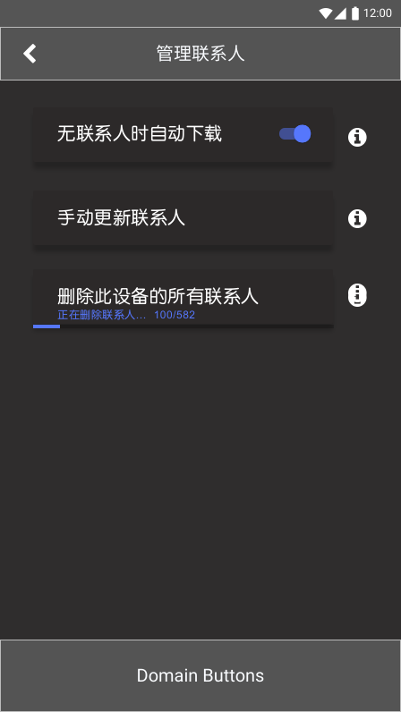~~

~~联系人删除中 页面示意图~~

##### 联系人删除成功提示

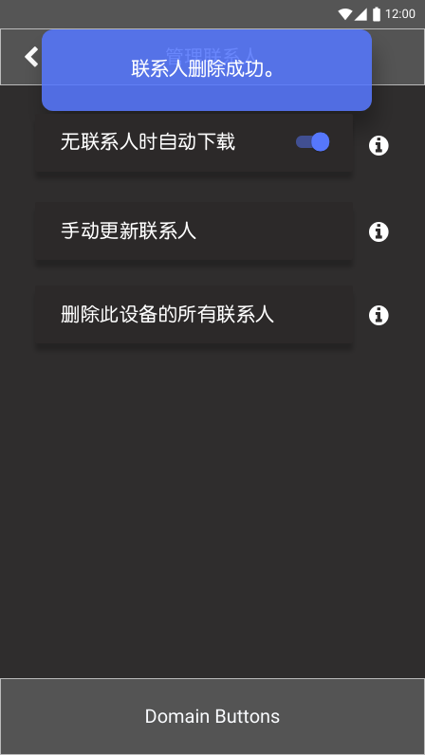

联系人删除成功提示示意图

##### ~~联系人删除失败提示~~

~~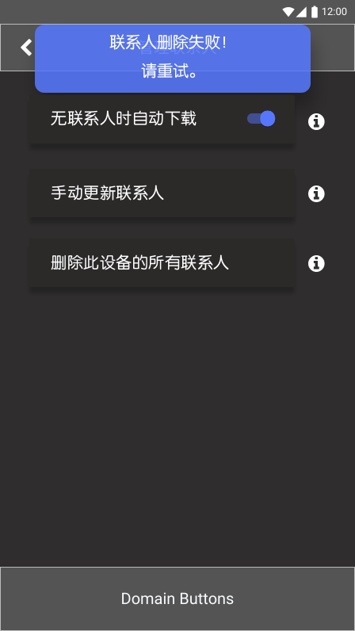~~

~~联系人删除失败提示示意图~~

1. 启用后，手机来电时将不会在车机端显示任何信息。
2. 启用后，即使选择手机接听电话时，车辆音频（如收音机或应用程序）也会在通话期间静音。 
3. 启用后，手机电池电量不足时会显示一条消息。
4. “蓝牙设备” 页面编号102。参照《H31a_SYNC_GEN3_Settings_RELEASED_v2_26_MY20》 。
5. 单项勾选列表项：复选框之间必须是 互斥的，选择 当前选中的复选框 不会取消选中。(例如，如果用户选择了一个空的复选框，它就被选中，之前选中的任何复选框都被取消选中)。
6. SPEC功能的更改说明：试听按钮 和 铃声n列表栏 合并，“试听（icon）”变化和列表栏名称滚动效果合并。更改原因：原文档中，“铃声n”栏占选择操作最大部分，但是点击反馈定义不清晰——指未定义点击反馈是勾选还是试听；歌曲栏后的“试听icon”比较小，且不能直接勾选，用户操作不连贯。更改前文档内容——「“铃声n”列表项 后有“试听（icon）”按钮。选择“试听（icon）”，(此时)播放相关铃声/警报。播放时，“试听（icon）”按钮应“打开”。按下已可用、启用(播放中)的“试听（icon）”按钮或按下不同歌曲的“试听（icon）”按钮，应停止播放当前铃声/警报并将按钮返回到可用状态。按下任何其他按钮或任何其他系统交互将导致播放铃声/警报停止，并将按钮返回到可用状态。」
7. 《Connectivity SPSS REQ-130714/B-Phone Volume Adjustment》